- Необходимо открыть браузер и скопировать туда приведённую ссылку
ftp://nprts.ru/net/vpn/!!anyconnect-win-4.8.02045-core-vpn-predeploy-k9.msi
В зависимости от настроек, браузер либо сразу предложит запустить файл – соглашаемся, либо просто скачает его. Если просто скачали, то запускаем его оттуда, куда у вас обычно сохраняются файлы (папка «загрузки» либо «downloads»,в зависимости от языка Windows).
(Если вам досталась инструкция в печатном виде, то в браузере наберите ftp://nprts.ru/net/vpn/)
и скачайте файл !!anyconnect-win-4.8.02045-core-vpn-predeploy-k9.msi от 31.01.2020, потом запустите его)
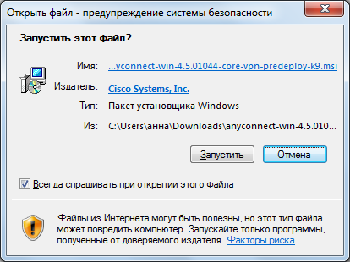
После запуска установщика, везде нажимаем «next» и соглашаемся со всем что нам предложат.
На скриншотах ниже видны этапы установки.
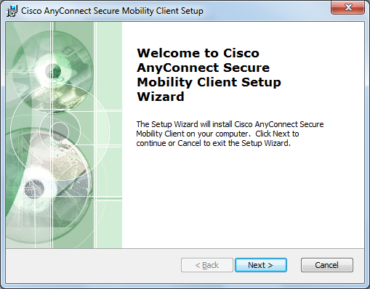

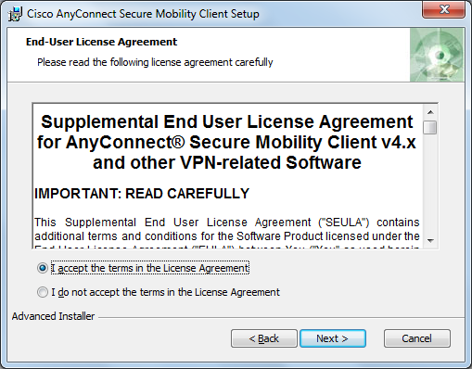

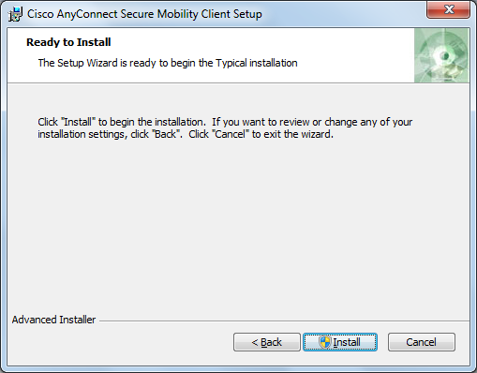
Ждём окончания установки и нажимаем «Finish»
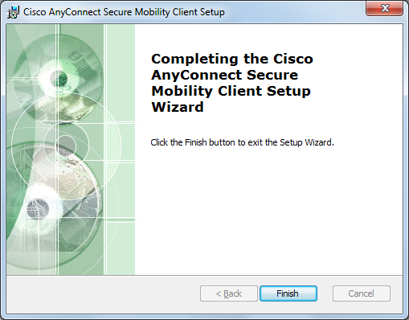
После этого перезагружаем компьютер и в правом нижнем углу, где громкость, видим значок «Cisco any connect» -запускаем его (он может быть скрыт, что бы увидеть его, там же нажмите мышкой на стрелочку)
Видим окно программы. Нажимаем в её левом нижнем углу на значок шестерёнки
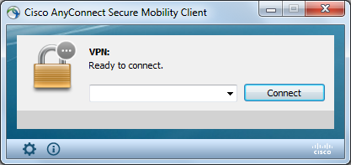
Откроется окно как на картинке внизу

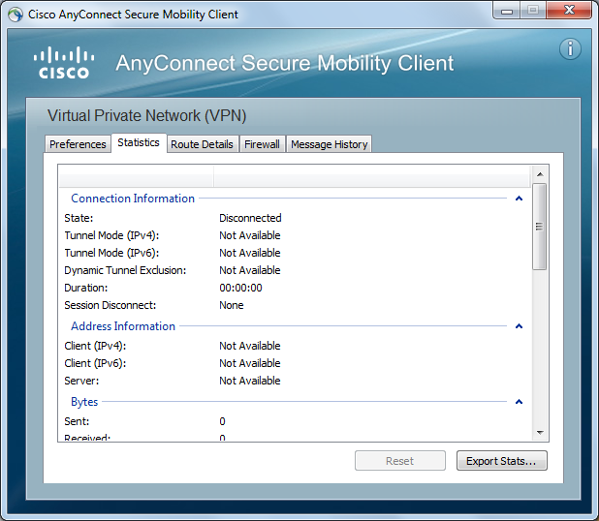

В нём переходим на вкладку «Preferences» и выставляем галочки как на рисунке снизу.

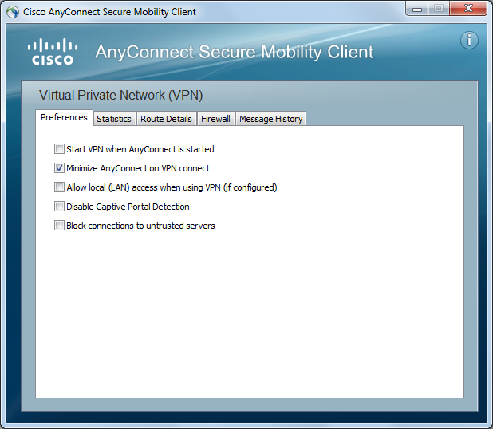
Закрываем окно.
Остаётся окно из картинки ниже, в нём вписываем всё как на картинке и нажимаем «Connect»

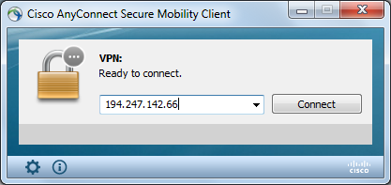

Появится очередное окно, в нём нажимаем «Connect anyway»

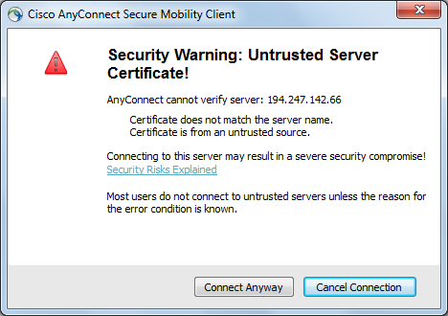
В поле «Group» выбираем «Office_user» (для сотрудников NPRTS)
Или «Bank» если вы сотрудник банка (картинка внизу).
«Username» и «Password» вам предварительно выдадут.

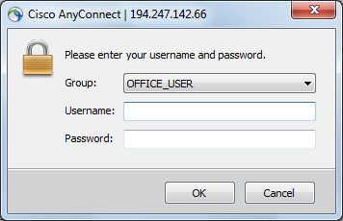

После успешного подключения, окно программы опять свернётся в правый нижний угол,
Если её открыть (что уже не обязательно) можно увидеть следующее окно:
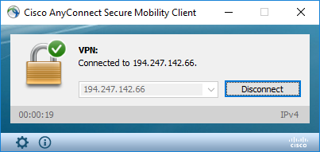
Теперь мы подключены к нашей сети.
Далее необходимо выполнить подключение непосредственно к вашему компьютеру.
Для этого нажмите комбинацию клавишь ”Win+R”. (клавиша “Win” находится на клавиатуре слева внизу и выглядит приблизительно вот так) 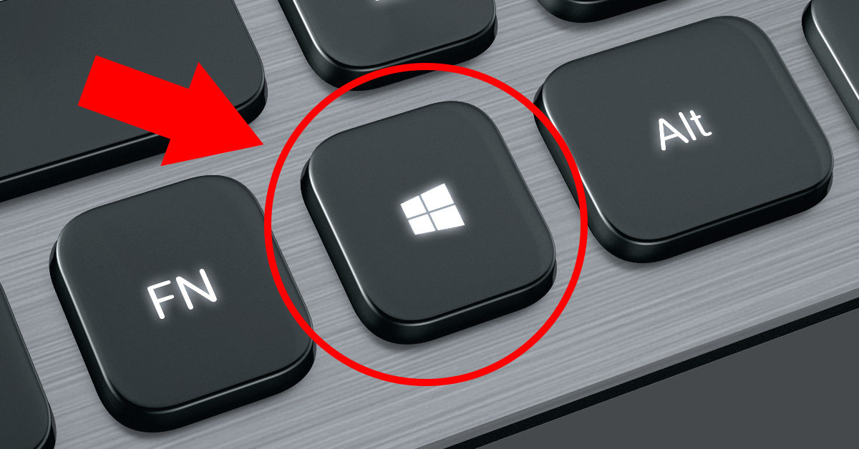.
В открывшемся окне наберите «mstsc» и нажмите «ENTER». 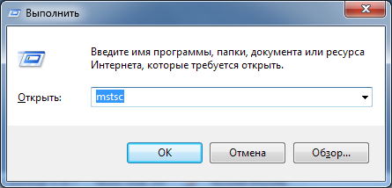

Далее откроется окно подключения к вашему компьютеру: 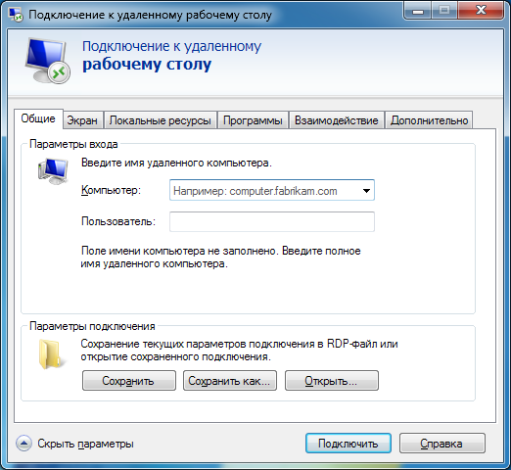
В поле «компьютер» надо будет ввести имя вашего рабочего компьютера, узнать его необходимо ЗАРАНЕЕ!
Для этого необходимо на рабочем компьютере нажать правой кнопкой мышки на иконке «Мой компьютер» и выбрать «свойства». Имя компьютера будет в строке «Полное имя» см. картинку
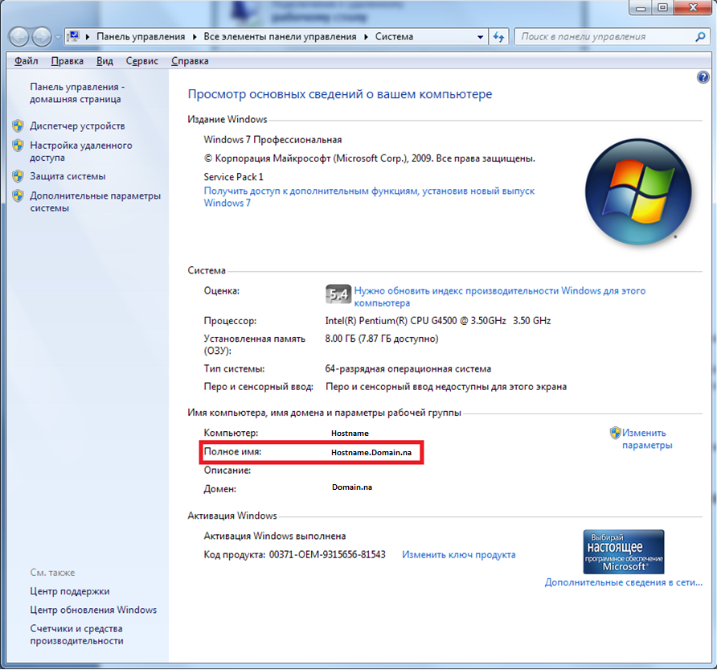

В поле «пользователь» необходимо ввести свой логин для входа в Windows (обычно это фамилия на анлийском)
Настоятельно рекомендую заранее уточнить своё «имя пользователя» - его видно на экране заблокированного компьютера.
Обратите внимание!!!
1.Сотрудники банка, перед именем пользователя должны написать «alorbank\»
2. Сотрудники NPRTS соответственно «office.np\»
В итог е всё будет выглядеть приблизительно так:
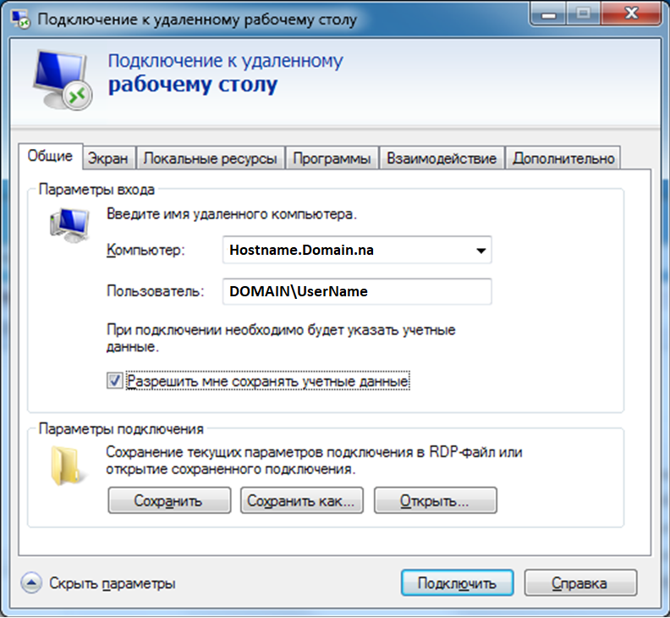

Нажимаем «подключиться» и в открывшемся окне вводим пароль для входа в рабочий компьютер.
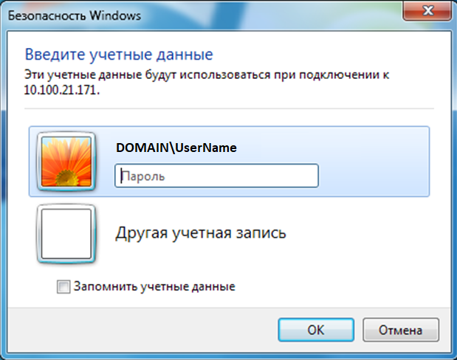
Если открываются еще какие либо окна – просто со всем соглашаемся

